Камера обдува с УПВ
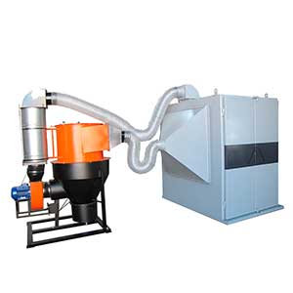
Камера предназначена для сдува пыли с электрических машин с последующей очисткой воздуха, используемого по замкнутому циклу. УПВ – Установка поглощения выбросов.

Артикул: 04.02.30.01УПВ

ТЕХНИЧЕСКАЯ ХАРАКТЕРИСТИКА
1. Транспортный проем, мм
1.1. Высота | 2000
1.2. Ширина | 1250
1.3. Глубина проёма | 2000
2. Расход рециркулируемого воздуха, м3/час | 2500
3. Площадь фильтрующей поверхности, м2 | 19
4. Количество фильтрующих элементов, шт | 1
5. Степень очистки, % | 99
6. Установленная мощность, кВт | 3
7. Напряжение питания (50Гц), В | 380
8. Производительность цеховой пневмосистемы, м3/час | 15
9. Габаритные размеры (ДхШхВ) / масса, мм / кг
9.1. Камера обдува | 2150х2150х2500/600
9.2. Фильтровентиляционный агрегат ЦФВ-3000 | 1750х1250х2300/200
Возможны изменения основных параметров по Вашему техническому заданию
* Производитель имеет право без предварительного уведомления вносить изменения в изделие, которые не ухудшают его технические характеристики, а являются результатом работ по усовершенствованию его конструкции или технологии производства

